

上市公司董事长全球金融班

致各位董事长
2017年，全球性政治经济新旧转换，资本市场的国际性裂变与重组已经开始，而国内的金融制度改革也日新月异、风起云涌。中国领袖企业家和投资家正面临财富管理和投资升级的挑战，学习全球视野下的金融知识体系，洞悉世界产业整合和技术发展趋势、了解世界著名百年家族财团传承管理之道，构建顺应金融逻辑的企业战略和家族财富管理模式，变得异常紧迫。
“上市公司董事长全球金融班”是中国首个为上市公司董事长打造的全球金融跨学科高端共同成长课程。聚焦金融、投资、科技和财富管理，关注全球最前沿最优质的投资机会并参与全球资源配置，助力自身企业产业垂直整合和价值提升，以金融思维引领投资，以金融逻辑打造长青企业。
课程名称
上市公司董事长全球金融班
课程对象
- 上市公司董事长、实际控股人
- 具有主板上市条件的拟上市公司董事长
- 全球著名金融机构的高级管理人员（限额）
课程模式
1、学制
- 必修课程：学制2年，每月利用一个周末两天时间上课
- 选修活动：国际金融论坛、优秀企业访问、海外金融中心游学
2、学费
100万元（60万学费+40万投资）
3、报名程序
推荐人推荐→提交报名表→面试→缴纳学费→获得入学通知书→报到入学


课程亮点
1、金融实战、实践、实操
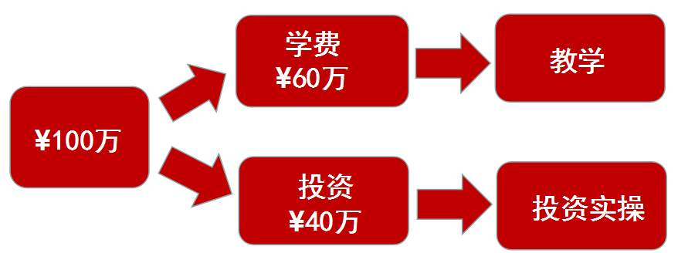

学费：100万（60万学费+40万投资），设立班级专项基金，优先用于班级学员基于产业的创业创新项目，充分发挥学员的产业背景及经验，由燕园商学院专业团队全方位支持，快速打造班级上市公司，加强同学间长期互动。
- 依托全球顶级名校，汇聚校友资源力量
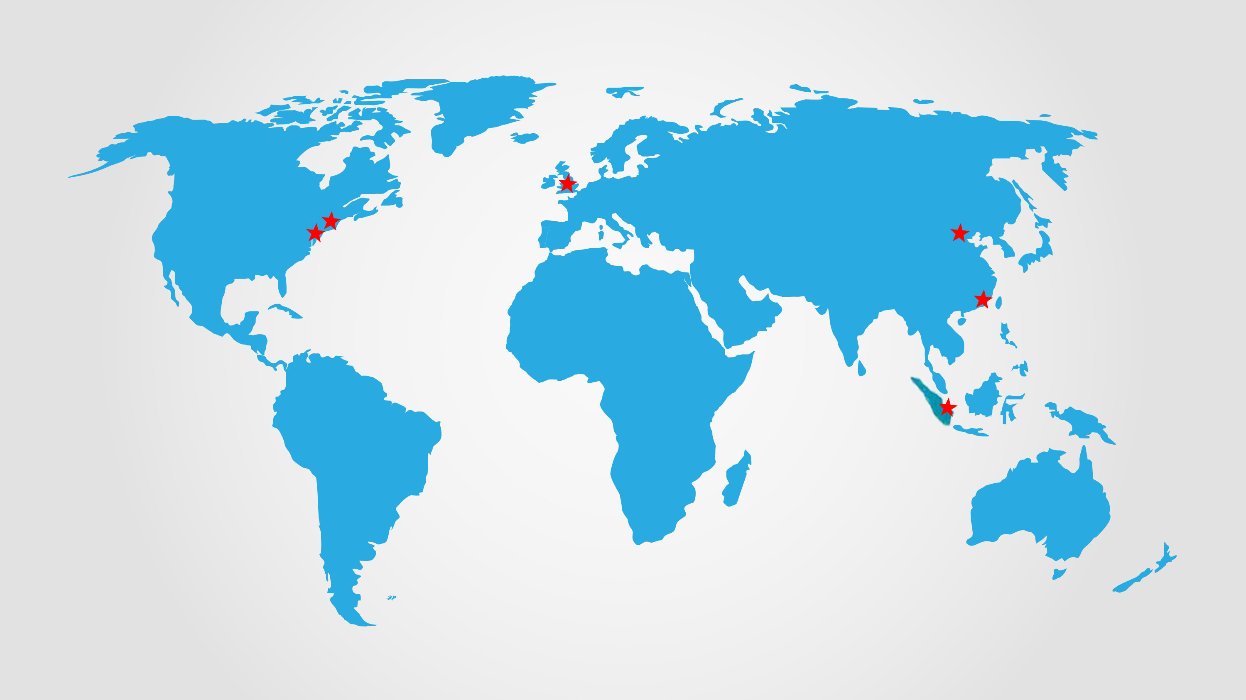
依托哈佛大学、耶鲁大学、香港大学、南洋理工大学、牛津大学、北京大学等相关研究、校友机构联合百家投资机构以及大湖股份、三花股份、丰东股份、秀强股份、远大住工、五洋科技、永东股份、立霸股份、南华仪器、飞鹤乳业、东阿阿胶、中国神华、京东集团、同景集团、普华永道、德勤华永、东方金桥等几十家上市公司联合发起的高端校友平台。
3、获取全球视野，解读前瞻趋势，重塑金融认知，搭建金融转型路径
把握中国及全球经济发展趋势，了解全球金融宏观形势和投资地图；简读全球投资观，了解全球金融投资市场运营规则和模式的传承与创新，形成自己的投资哲学；明悉全球税收情况及金融工具操作规则。
4、参与全球资产配置，寻找最前沿最优质投资机会
了解全球多元化的投资；与全球顶级投资机构一起参与资本运作；参与海外科技项目的资本运作。
- 拥有高品质的校友圈
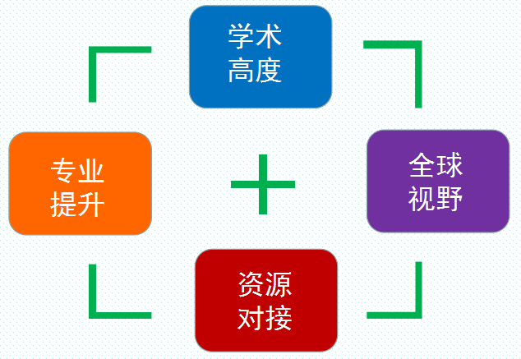
高品质校友圈带来多元化的行业认知和新的投资关注点；拥有全球性的项目源，拥有雄厚的资本支持。
课程内容
主课程聚焦金融投资和财富管理，国内知名大学和顶级导师，国外布局著名金融中心，从金融理论知识、全球经济形势、全球投资地图和投资变化、行业投资机会、全球税收情况介绍、财富管理和财务传承、金融创新与实施路径等方面出发，分为以下七大主题模块：
课 程 设 置
模块一：全球经济发展趋势及投资变化
全球经济发展趋势；全球经济的新特征；全球金融投资地图及投资变化；思享会
模块二：中国宏观经济走势及金融产业发展趋势
中国经济运行；中国金融体系；金融与经济；经济运行与资本市场从美联储历史到中国经济现实；中国经济解读和发展前瞻；企业升级与转型；思享会
模块三：资本市场与产业融合
资本市场比较：全球与中国；企业资本市场融资及风险；资本市场与价值创造；公司治理与股权结构设计；财务战略与投融资规划；产业整合与并购重组；全球资产配置与财富管理新思路；资产证券化与另类投资；企业蓝海战略与战略创新；思享会
模块四：智慧财富：财富的管理与传承
企业海外并购和投资；财富管理；信托制度在家族与财富传承中跨领域的组合运用；继任计划：企业传承的顶层设计；思享会
模块五：金融创新与金融新技术
金融新技术和理念：互联网金融的本质与发展趋势；区块链技术对全球金融制度和金融创新的影响；央行数字货币系统的大时代到来及其深远影响；思享会
模块六：市值管理
市值管理的基础：主要内容，基础与产业、资产选择，战略模型设计与规划，价值模型理论；市值管理的主要模式与手段、要点；市值管理与市场策应；市值管理之并购重组策略；市值管理主要形态/模式浅析；市值管理与财富管理；思享会
模块七：国际金融考察课程
纽约金融课程；英国伦敦金融课程；新加坡金融课程
学术顾问委员会
学术顾问委员会是燕园商学院为上市公司董事长全球金融班而组建的学术指导、咨询和学术成果评价机构，其成员由国内外相关领域的知名专家组成，为学院的中、
长期发展规划，新学科方向建设、重大项目合作、政策研究方向等提供咨询和建议。
詹姆斯•沃尔芬森爵士：第九任世界银行行长
理查德•库珀：哈佛大学国际经济学教授
张维迎：著名经济学家、北京大学国家发展研究院教授
董志勇：北京大学经济学院书记、副院长、北京大学市场经济研究中心主任、教授、博士生导师
朱兆吉：美国总统顾问、美国伯克利大学教授
刘万燊：新加坡南洋理工大学商学院副院长、教授
战略咨询委员会
战略咨询委员会是燕园商学院的高端咨询机构，由来自“一行三会”、各大交易所、各大著名金融机构、知名实业和国家级研究机构的代表组成。汇聚学界与业界的智慧和资源，为学院的战略发展规划、课程体系建设、学术研究等工作提出指导意见和建议。
尼古拉•萨科齐：前法国总统
托尼•布莱尔：前英国首相
陆克文：前澳大利亚总理
理查德•莱文：前耶鲁大学校长
尼克•马丁：剑桥大学校董、剑桥大学金融/审计委员会成员、英国国民医疗保健信托基金董事
马丁•沃尔夫：英国《金融时报》副主编及首席经济评论员、牛津大学纳菲尔德学院客座研究员
屠光绍：中国投资有限责任公司董事、总经理
张来武：科技部原副部长、中国软科学研究会理事长
魏建国：商务部原副部长、中国国际经济交流中心副理事长兼常务副主任
王跃生：北京大学经济学院国际贸易与经济系系主任、北大国际经济所所长
王大树：北京大学经济学院财政系教授、博士生导师、澳大利亚La Trode大学亚洲研究学院研究员
于平荣：美国硅谷科技创投合伙人、北京大学工学院特聘教授
全球金融专家委员会
全球金融专家委员会是面向全球聘请学术声望、具备国际影响力及业界同行公认的知名专家教授，旨在组建一支高质量的顶级导师团队，为培养全球金融领袖搭建一流的平台。
莱蒙•卡萨德苏斯-马萨内尔：哈佛商学院克兰内特学院赫尔曼籍工商管理教授
理查德•库珀：美国前副国务卿、哈佛大学经济学教授、马努斯·c·博厄斯国际经济学教授
艾伦•百瑞：剑桥大学贾吉商学院教授、英国国家大学创业家信托会主席
谢 平：中国投资有限责任公司原副总经理
谢国辉：新加坡南洋理工大学商学院原院长
梁 琪：南开大学经济学院院长、博士生导师
丁 凯：中国人民大学培训学院常务副院长、世界经济研究中心副主任
陈德球：对外经济贸易大学国际商学院副院长、博士生导师
付 山：美国黑石集团副总裁、黑石私募股权部董事总经理
汪潮涌：北京信中利国际控股有限公司董事长、国家经贸委顾问
增值服务
（符合条件的学员，可以提供以下增值服务）
收获高端名校人脉：
获得燕园商学院校友会入会资格，共享同学资源及在北京的商务服务。
合作名校人才培养：
帮助企业设立“企业博士后工作站”，与北京大学一起培养人才。
提升企业社会形象：
帮助企业设立北京大学学生实践基地以及产学研基地等。
尊获专业团队服务：
专业团队帮助企业产业整合，为企业市值的增值和保值量化投资。
荣登名校案例库，展示成功风采：
专享整套管理咨询方案，获列入北京大学优秀企业案例库资格；联合国家甲级出版社北京大学出版社等出版个人传记或者企业管理类学术著作以及丛书等。
燕园商学院简介
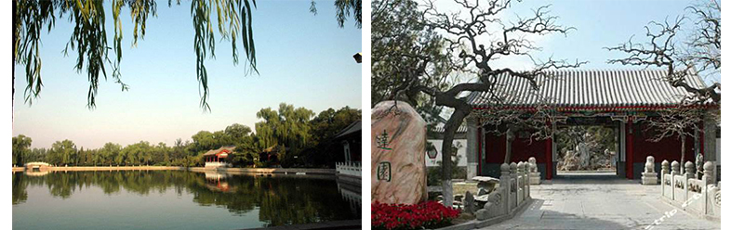
燕园商学院位于北京颐和园路达园鑫缘阁。南邻北京大学，东邻清华大学，西邻颐和园，北邻圆明园，湖水山石迭映、亭榭长廊相连。“达园”原为清末民初的一座私人花园，大约始建于1919年至1922年之间，是北京市文物保护单位。
燕园商学院传承北京大学百年深厚的历史底蕴和文化积淀，依托香港大学、南洋理工大学、牛津大学、哈佛大学、耶鲁大学等国际名校在经济、金融、投融资等顶级的学科学术研究和应用研究，立足于国家改革发展与产业整合的历史机遇，依靠完善的课程体系、一流的师资团队、成熟的运营模式，以“帮助企业家驾驭资本，提升市值”为目标，打造全球新一代商学院。
学院采用全球顶级商学院通用的治理架构，体制上的灵活创新有力地促进了学院战略目标的顺利实现。燕园商学院汇聚了全球顶尖名师，打造金融领域顶级导师团（一行三会领导、国内外著名经济学家），在教学和投融资实践方面卓有建树。

学员报名表
所报班级
个人资料
姓 名 |  |  | 英文名  （如有）
身份证件种类 | 身份证 港澳台地区身份证 外籍护照
证件号码
性 别 |  |  | 国 籍
出生日期 | 年 月 日 |  | 出 生 地 |  | 省/直辖市 市/县
籍 贯 | 省/直辖市 市 |  | 民 族 |  |  | 政治面貌
办公地址 |  |  | 邮 箱
手 机 |  |  | 办公电话 |  |  | 办公传真
工作背景
全职工作时间 |  | 年 月 |  |  | 担任管理工作时间 |  | 年 月
目前工作单位名称 |  |  |  |  | 单位网址
现任职务 |  |  |  |  | 技术职称
贵单位员工人数 |  |  |  |  | 你管辖下的员工人数
贵单位上年度总资产 |  | （亿）人民币/美元
贵单位上年度净资产 |  | （亿）人民币/美元
学籍档案材料
◆ 4张二寸蓝底近照 (电子版) |  |  |  | ◆ 清晰的身份证复印件
◆ 报名申请表 |  |  |  | ◆ 最高学历 、学位证书复印件
◆ 两张名片 |  |  |  | ◆ 公司简介、营业执照副本复印件
请将申请表发回至：
本申请表为保密文件，仅供招生委员会使用
本人签字

